[图像疑点频出，作者失联：深圳市眼科医院曾琨论文被撤稿](https://mp.weixin.qq.com/s?__biz=MzkzMzc1Nzg1OQ==&mid=2247486344&idx=3&sn=be453de8c64c83ada6c715c4f9c2c9d5&chksm=c3b94f3c177ad68b4a8678172cf395f3f7faa521abbb227070c7a0f76e3aed3f08dccb4f0ce6&scene=126&sessionid=1743871505)

Figure 查重[Figure查重](javascript:void(0);)2025-03-30 10:45:35上海

**Part.1**



**论文简介**

**标题：Effects of microRNA-211 on proliferation and apoptosis of lens epithelial cells by targeting SIRT1 gene in diabetic cataract mice**

**日期：**2017年7月27日

**单位与作者：**深圳市眼科医院 Kun Zeng(音译 曾琨)

**期刊：*Bioscience Reports***

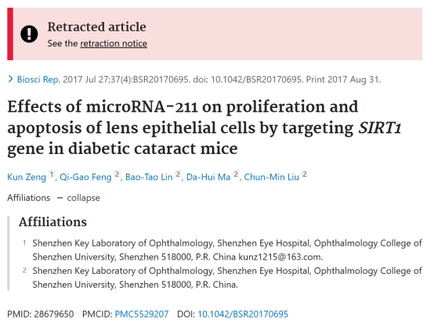

**Part.2**



**图像重复问题**

**#1 图9A和 Li et al.2020 的图6D、Sang et al.2018 的图3A出现重复。**

Fig 9A.

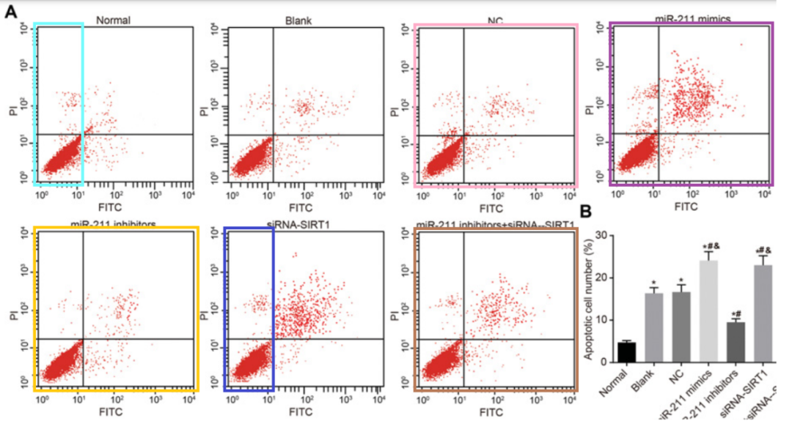

Fig 6D from "Silencing of LncRNA Metastasis-Associated Lung Adenocarcinoma Transcript 1 Inhibits the Proliferation and Promotes the Apoptosis of Gastric Cancer Cells Through Regulating microRNA-22-3p-Mediated ErbB3" (Li et al 2020).

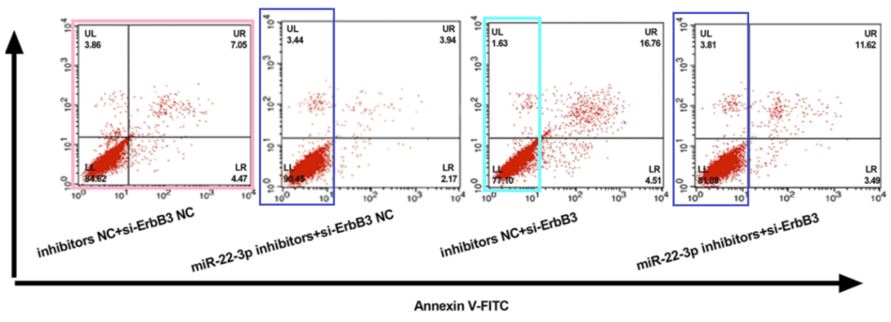

Fig 3A from "Mifepristone inhibits proliferation, migration and invasion of HUUA cells and promotes its apoptosis by regulation of FAK and PI3K/AKT signaling pathway" (Sang et al 2018).

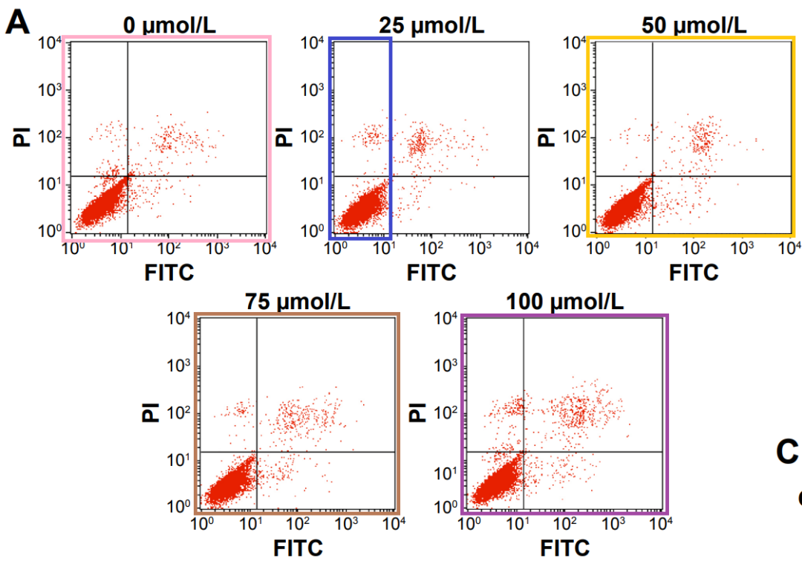

**#2 图 6A. 图 6A 和图 6B 是不同的团块拼接出来的，因此拼接的可能性并不令人吃惊。**

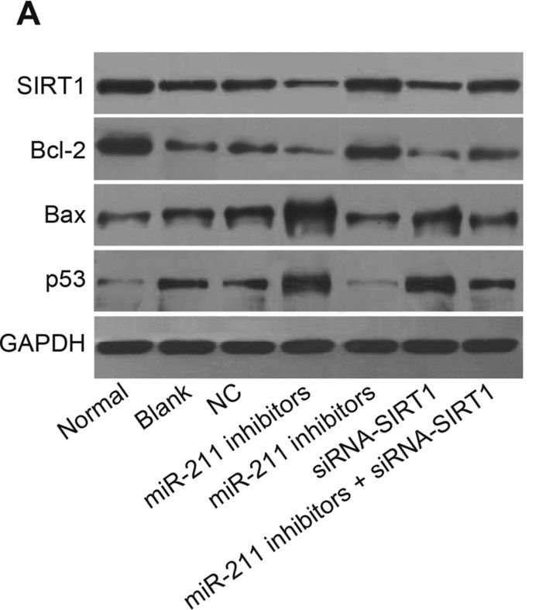

**#3 无论图 2A 的获取方式如何，我可以相当确定，它所声称展示的细胞结构与啮齿动物晶状体组织并不一致。尤其值得注意的是，图中显示了正常与凋亡的细胞核，而事实上，成熟的晶状体纤维细胞并不具有细胞核。所谓“晶状体组织的细胞凋亡”这一说法，缺乏生物学依据，令人难以信服。对此，我强烈建议期刊重新审视本篇文章的审稿过程，并慎重考虑继续聘用对该文负责的审稿人。**

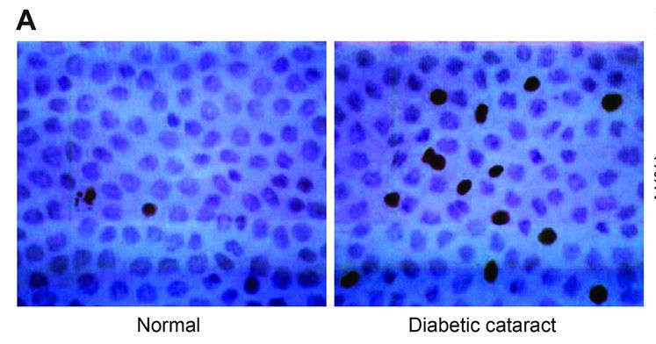

**Part.3**



**撤稿说明**

**撤稿声明（撤回日期：2024年11月21日）**

**根据主编及编辑委员会的要求，本文章已从《Bioscience Reports》撤回。此前，编辑部接到一位读者的举报，指出图9A中的流式细胞术散点图部分疑似与随后发表的两篇论文中的图像存在重复使用：分别为Li等人2020年发表于《OncoTargets and Therapy》的图6D（DOI: 10.2147/ott.s222375）以及Sang等人2018年的图3A（DOI: 10.2147/ott.s169947）。**

**此外，编辑部对图3B中的Bax和p53图像面板，以及图6A中的SIRT1、Bcl-2和p53面板可能存在图像拼接的迹象表示担忧。**

**期刊方面已多次尝试联系作者，征询其对上述问题的回应，但作者未就编辑部的询问或关切作出任何回复。鉴于问题的严重性以及作者未能回应，编辑委员会决定正式撤回该文。**

**基金支持：**

* 深圳市科技项目[项目编号：JCYJ20150402152130692，JCYJ20150402152130691]

**参考链接：**

https://pubpeer.com/publications/9E43B28160A03F58893494FB93B5D0

https://pubmed.ncbi.nlm.nih.gov/28679650/

https://portlandpress.com/bioscirep/article/44/11/BSR-2017-0695_RET/235272/Retraction-Effects-of-microRNA-211-on

**联系我们：**

如果您需要使用Figure查重服务，请扫描下方二维码，添加客服微信，了解更多详情。我们将竭诚为您服务，确保您的科研工作更加高效、可信。

